ДОГОВОР №____________

тер. а/п «Черемшанка» «____» _________202__ года

Акционерное общество «КрасАвиаПорт» (АО «КрасАвиаПорт), именуемое в дальнейшем «Исполнитель», в лице первого заместителя генерального директора Бикташева Дмитрия Фаритовича, действующего на основании Доверенности № _____ от _______, с одной стороны, и ____________________________________________, именуемое в дальнейшем «Заказчик», в лице ___________________________, действующего на основании ______________, с другой стороны, заключили настоящий договор (далее – договор) о нижеследующем.

- Предмет договора
1.1. В рамках договора Исполнитель по заявкам Заказчика при наличии технической возможности оказывает услуги по предоставлению мойки самообслуживания (без предоставления персонала) транспортных средств (легковых автомобилей, внедорожников, грузовых автомобилей (спецтехники)) в аэропорту «Черемшанка», согласно Прейскуранту Исполнителя (далее – услуги).
Мойка транспортных средств производится путем мойки кузова водой отбойником.
1.2. Заказчик обязуется принять оказанные услуги и оплатить стоимость услуг в соответствии с условиями договора.
1.3. Дата, вид мойки, транспортное средство определяется соответствующей заявкой Заказчика (далее – заявка).
1.4. Использование мойки самообслуживания производится Заказчиком в соответствии с Инструкцией по эксплуатации аппарата высокого давления ВМ 15.20N (Приложение № 1 к настоящему договору).

2. Порядок подачи и исполнения заявок
2.1. Заявка подаётся Заказчиком в письменном виде по форме, установленной Приложением № 2 к настоящему Договору, не менее чем за 3 (три) рабочих дня до планируемой даты оказания услуг (предоставления мойки самообслуживания).
В заявке указывается планируемая дата, время мойки, вид мойки (с применением ПАВ, без применения ПАВ), государственный регистрационный номер и вид (легковой автомобиль, внедорожник, грузовой автомобиль (спецтехника)) транспортных средств, лицо, ответственное за организацию оказания услуг со стороны Заказчика.
2.2. Уведомлять Заказчика о готовности предоставления мойки по соответствующей заявке, поданной в соответствии с п. 2.1. договора, в течение 2 (двух) рабочих дней с даты её получения
Исполнитель, при наличии возможности, вправе принять к исполнению заявку Заказчика, поданную с нарушением срока, установленного пунктом 2.1. договора.
2.3. В случае возникновения обстоятельств, препятствующих выполнению принятой к исполнению заявки Заказчика (после уведомления в соответствии с п. 2.2. договора) незамедлительно уведомлять об этом Заказчика любым доступным способом.
2.4. В рамках договора заявки могут подписываться представителем Заказчика с предоставлением Исполнителю подлинной доверенности. При непредоставлении доверенности Заказчик не вправе при возникновении спорных ситуаций ссылаться на подписание указанных документов неуполномоченным лицом.
2.5. Исполнитель вправе назначить представителя, уполномоченного на приём и рассмотрение заявок Заказчика (с правом уведомления Заказчика о готовности к оказанию услуг по заявке). В этом случае информация об уполномоченном представителе предоставляется Заказчику в письменном виде с приложением копии соответствующей доверенности. Принятие заявки Заказчика лицом, не имеющим соответствующей доверенности (или с превышением полномочий, указанных в доверенности), не влечёт правовых последствий в рамках договора.
2.6. Стороны в рамках договора согласовали возможность направления заявок Заказчика и уведомлений Исполнителя о готовности к их исполнению посредством адресов электронной почты, указанных в разделе 10 договора, или адреса электронной почты уполномоченного представителя, информация о котором предоставлена другой Стороне в письменном виде. При этом получающая Сторона обязана направить отправляющей Стороне уведомление о получении соответствующего сообщения на адрес электронной почты. При отсутствии такого подтверждения риск неполучения адресатом соответствующего документа несёт отправляющая Сторона.

3. Порядок сдачи-приёмка оказанных услуг
3.1. Исполнитель в срок, не превышающий 5 (пять) рабочих дней с даты окончания оказания услуг по соответствующей заявке направляет в адрес Заказчика счёт-фактуру и акт об оказании услуг (с указанием их фактического объёма).
3.2. Акт об оказании услуг Заказчик обязан рассмотреть и подписать в течение 5 (пяти) дней с момента получения и вернуть один экземпляр Исполнителю либо в тот же срок направить мотивированный отказ от приёмки услуг с приложением документов, подтверждающих правомочность отказа, в противном случае акт считается принятым в полном объёме.
3.3. Наличие разногласий по спорным вопросам не даёт Заказчику право уклоняться от оплаты в части признанных сумм.

4. Оплата услуг
4.1. Стоимость услуг Исполнителя по договору определяется на основании тарифов за мойку кузова водой отбойником, действующим на момент оказания услуг. Прейскурант сборов и тарифов размещен на сайте АО «КрасАвиаПорт» www.krasaviaport.ru в сети интернет.
4.2. Стоимость услуг может изменяться Исполнителем в течение срока действия договора в одностороннем порядке с уведомлением об этом Заказчика путём размещения соответствующей информации на сайте Исполнителя.
4.3. До начала оказания услуг по соответствующей заявке Заказчик на основании счёта Исполнителя производит 100% предоплату за плановый объём услуг по заявке (исходя из тарифа на соответствующую мойку в соответствии с заявкой). В случае принятия Исполнителем к исполнению заявки Заказчика, поданной менее чем за один рабочий день до даты оказания услуг, оплата за плановый объём услуг, указанный в заявке, осуществляется в срок, не превышающий 24 часов с момента подачи заявки.
4.4. В случае неисполнения Заказчиком положений пункта 4.3. договора, Исполнитель вправе применить нормы ст. 328 ГК РФ. При этом все риски и последствия возлагаются на Заказчика.
4.5. Расчёты за услуги Исполнителя производятся Заказчиком в безналичном порядке путём перечисления денежных средств на расчётный счёт Исполнителя либо по соглашению Сторон иным способом, не противоречащим действующему законодательству Российской Федерации. Датой платежа считается день поступления денежных средств на расчётный счёт Исполнителя.
4.6. Ежеквартально Исполнитель направляет Заказчику Акт сверки взаиморасчётов, который Заказчик обязан подписать и не позднее 5 (пяти) рабочих дней с даты получения и возвратить Исполнителю Акт сверки, либо представить свои возражения с подтверждающими документами, в противном случае Акт сверки считается принятым в редакции Исполнителя.

5. Ответственность сторон
5.1. Стороны несут ответственность за неисполнение или ненадлежащее исполнение обязательств в соответствии с действующим законодательством Российской Федерации и условиями договора.
5.2. При причинении материального ущерба одной из Сторон, виновная Сторона обязана возместить другой Стороне причинённый материальный ущерб в полном размере, в соответствии с действующим законодательством Российской Федерации сверх суммы неустойки, начисленной в соответствии с условиями договора.
5.3. В случае, если Заказчик воспользовался услугами Исполнителя без внесения 100% предоплаты, Исполнитель вправе начислить неустойку в размере 0,5 % от суммы задолженности за каждый день просрочки.
5.4. При получении услуг Заказчик обеспечивает выполнение необходимых мероприятий по противопожарной безопасности, охране труда и охране окружающей среды, технике безопасности и т.п. При нарушении вышеуказанных условий Заказчик несёт ответственность в соответствии с действующим законодательством, включая оплату штрафов, пеней, а также возмещение причиненного в связи с этим вреда.

6. Разрешение споров
6.1. В случае возникновения любых противоречий, претензий, разногласий, а также споров, связанных с договором, Стороны предпринимают усилия для их урегулирования в добровольном порядке путём переговоров.
6.2. В целях досудебного урегулирования споров, претензий, разногласий, связанных с договором, претензия должна быть направлена в письменном виде. По полученной претензии Сторона должна дать письменный ответ по существу в срок, не превышающий 10 календарных дней с даты ее получения. Оставление претензии без ответа в установленный срок означает признание обоснованности претензии.
6.3. В случае недостижения взаимного согласия в рамках досудебного претензионного порядка все споры, связанные с договором разрешаются в Арбитражном суде Красноярского края.

7. Форс-мажор
7.1. Стороны освобождаются от ответственности за полное или частичное неисполнение обязательств по договору, если оно явилось следствием обстоятельств непреодолимой силы, произошедших во время выполнения договора, в том числе – пожар, наводнение, землетрясение и другие природные явления, а также война, боевые действия, блокады и действия (бездействия) государственных органов. В случае возникновения таких обстоятельств, условия договора могут быть изменены по соглашению Сторон.
7.2. Сторона, для которой создалась невозможность выполнения обязательств по договору вследствие обстоятельств непреодолимой силы, обязана сообщить в письменной форме о наступлении, предполагаемом сроке действия данных обстоятельств, а также об окончании их действия. Это сообщение должно быть подтверждено Торгово-промышленной палатой или иным компетентным государственным органом Российской Федерации или уполномоченной организацией.
7.3. В случае возникновения обстоятельств непреодолимой силы сроки исполнения обязательств, исполнению которых препятствуют такие обстоятельства, увеличиваются на время действия таких обстоятельств и/или их последствий.
При этом несвоевременное уведомление о наступлении обстоятельств непреодолимой силы и/или непредоставление надлежащего документального подтверждения соответствующего обстоятельства лишает Сторону права ссылаться на такое обстоятельство как на основание для освобождения ее от ответственности за неисполнение или ненадлежащее исполнение обязательств, возникших из договора.
7.4. Если вследствие наступления форс-мажорных обстоятельств невозможность полного или частичного выполнения обязательств одной из Сторон, продлится более 3 (трёх) месяцев, каждая из Сторон будет иметь право расторгнуть договор без обязательств компенсации возможных убытков другой Стороны, но с возмещением фактических затрат, произведенных другой Стороной до наступления обстоятельств, влекущих невозможность исполнения обязательств.
7.5. По истечении обстоятельств непреодолимой силы стороны согласуют условия продолжения действия договора или его расторжения.

8. Антикоррупционные условия
8.1. При исполнении своих обязательств по договору, Стороны, их аффилированные лица, работники или посредники не выплачивают, не предлагают выплатить и не разрешают выплату каких-либо денежных средств или ценностей, прямо или косвенно, любым лицам, для оказания влияния на действия или решения этих лиц с целью получить какие-либо неправомерные преимущества или на иные неправомерные цели.
8.2. При исполнении своих обязательств по договору, Стороны, их аффилированные лица, работники или посредники не осуществляют действия, квалифицируемые применимым для целей договора законодательством, как дача / получение взятки, коммерческий подкуп, а также действия, нарушающие требования применимого законодательства и международных актов о противодействии легализации (отмыванию) доходов, полученных преступным путем.
8.3. Каждая из Сторон договора отказывается от стимулирования каким-либо образом работников другой Стороны, в том числе путем предоставления денежных сумм, подарков, безвозмездного выполнения в их адрес работ (услуг) и другими, не поименованными в настоящем пункте способами, ставящего работника в определенную зависимость и направленного на обеспечение выполнения этим работником каких-либо действий в пользу стимулирующей его Стороны.
Под действиями работника, осуществляемыми в пользу стимулирующей его Стороны, понимаются:
- предоставление неоправданных преимуществ по сравнению с другими контрагентами;
- предоставление каких-либо гарантий;
- ускорение существующих процедур;
- иные действия, выполняемые работником в рамках своих должностных обязанностей, но идущие вразрез с принципами прозрачности и открытости взаимоотношений между Сторонами.
8.4. В случае возникновения у Стороны подозрений, что произошло или может произойти нарушение каких-либо антикоррупционных условий, соответствующая Сторона обязуется уведомить другую Сторону в письменной форме. После письменного уведомления, соответствующая Сторона имеет право приостановить исполнение обязательств по договору до получения подтверждения, что нарушения не произошло или не произойдет. Это подтверждение должно быть направлено в течение 5 (пяти) рабочих дней с даты направления письменного уведомления.
8.5. В письменном уведомлении Сторона обязана сослаться на факты или предоставить материалы, достоверно подтверждающие или дающие основание предполагать, что произошло или может произойти нарушение каких-либо положений настоящих условий контрагентом, его аффилированными лицами, работниками или посредниками выражающееся в действиях, квалифицируемых применимым законодательством, как дача или получение взятки, коммерческий подкуп, а также действиях, нарушающих требования применимого законодательства и международных актов о противодействии легализации доходов, полученных преступным путем.
8.6. Стороны договора признают проведение процедур по предотвращению коррупции и контролируют их соблюдение. При этом Стороны прилагают разумные усилия, чтобы минимизировать риск деловых отношений с контрагентами, которые могут быть вовлечены в коррупционную деятельность, а также оказывают взаимное содействие друг другу в целях предотвращения коррупции. При этом Стороны обеспечивают реализацию процедур по проведению проверок в целях предотвращения рисков вовлечения Сторон в коррупционную деятельность.
8.7. Стороны признают, что их возможные неправомерные действия и нарушение антикоррупционных условий договора могут повлечь за собой неблагоприятные последствия - от понижения рейтинга надежности контрагента до существенных ограничений по взаимодействию с контрагентом, вплоть до расторжения договора.
8.8. Стороны гарантируют осуществление надлежащего разбирательства по представленным в рамках исполнения договора фактам с соблюдением принципов конфиденциальности и применение эффективных мер по устранению практических затруднений и предотвращению возможных конфликтных ситуаций.
8.9. Стороны гарантируют полную конфиденциальность по вопросам исполнения антикоррупционных условий договора, а также отсутствие негативных последствий как для обращающейся Стороны в целом, так и для конкретных работников обращающейся Стороны, сообщивших о факте нарушений.

9. Срок действия договора
9.1. Договор вступает в силу с «__» _____ 202__ года и действует по «__» ______ 202_ года.
Договор автоматически пролонгируется на каждый следующий календарный год, если ни одна из сторон не заявит о его прекращении за 30 (тридцать) календарных дней до даты окончания срока действия.
9.2. Договор может быть расторгнут досрочно по инициативе любой из Сторон с письменным уведомлением другой стороны не менее, чем за 10 (десять) дней до предполагаемой даты расторжения либо по основаниям, предусмотренным действующим законодательством Российской Федерации. Расторжение договора не освобождает Заказчика от оплаты фактически оказанных Исполнителем услуг.

10. Дополнительные условия
10.1. Договор составлен в 2-х экземплярах, имеющих равную юридическую силу, по одному экземпляру для каждой из сторон.
10.2. Любые изменения и дополнения к договору действительны лишь при условии, что они совершены в письменной форме и подписаны полномочными представителями Сторон.
10.3. Во всем остальном, не предусмотренном договором, Стороны руководствуются действующим законодательством Российской Федерации.
10.4. При изменении организационно-правовой формы, юридических адресов, банковских реквизитов, номеров телефонов Стороны обязаны извещать друг друга о данных изменениях не позднее 10 (десяти) дней со дня изменения.
10.5. Заказчик обязуется соблюдать требования документов Исполнителя: Инструкции по охране труда при уборке и мойке автомобиля на посту мойки самообслуживания ИОТ 13-2/3-24, Инструкции по эксплуатации аппарата высокого давления ВМ 15.20N. Заказчик обязан ознакомить своих сотрудников, причастных к использованию мойки самообслуживания, с указанными документами.
10.6. К договору прилагаются и являются его неотъемлемой частью:
- Приложение № 1: Инструкция по эксплуатации аппарата высокого давления ВМ 15.20N;
- Приложение № 2: Заявка на мойку транспортного средства (форма).

11. Юридические адреса и банковские реквизиты сторон

Исполнитель: |  | Заказчик:
АО «КрасАвиаПорт»
Юридический и почтовый адрес: 663013, Красноярский край, м.р-н Емельяновский,  г.п. поселок Емельяново, пгт Емельяново,  тер. Аэропорт Черемшанка, зд. 3, |  | Юридический адрес:  Почтовый адрес:
ИНН 2411028461, КПП 241101001 |  | ИНН КПП
ОГРН 1182468018150 |  | ОГРН
р/с 40702810749000002538 |  | р/с
КРАСНОЯРСКИЙ РФ  АО «РОССЕЛЬХОЗБАНК» |  | в банке
к/с 30101810300000000923 |  | к/с
БИК 040407923 |  | БИК
e-mail: info@krasaviaport.ru |  | e-mail:
тел./факс +7 (391) 226-75-01, 226-75-11 |  | тел./факс:
 | Первый заместитель  генерального директора  АО «КрасАвиаПорт»  __________________ / Д.Ф. Бикташев / |  | _________________________  _________________________  __________________ /____________/


Приложение № 1
к договору №___________ от ___________
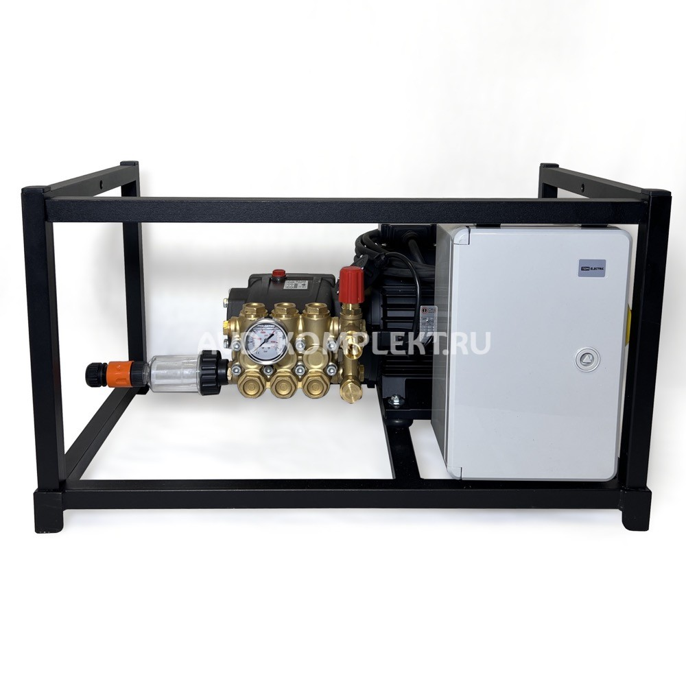
Инструкция по эксплуатации аппарата высокого давления BM 15.20N

BM 15.20 N



Изготовитель: CHINA-BASE NINGBO FOREIGN TRADE CO., LTD
Инструкция по эксплуатации
Аппарат высокого давления
Содержание:
1. Сведения общего характера
1.1. Значение инструкции по эксплуатации моечной машиной высокого давления.
1.2. Символы и понятия
1.2.1. Символы:
1.2.2. Понятия:
2. Описание аппарата
2.1. Параметры и технические характеристики
2.2. Составные части аппарата высокого давления
2.3. Устройства безопасности.
2.4. Целевое назначение аппарата
3. Приемка
3.1. Табличка с заводским номером и предупредительные надписи
3.2. Стандартная комплектация
3.3. Дополнительное оборудование
4. Установка
4.1. Монтаж компонентов
4.2. Проверка и подсоединение к водопроводу
4.3. Проверка и подключение к электрической сети.
5. Работа аппарата
5.1. Подготовка к работе
5.2. Работа аппарата.
5.3. Работа аппарата с моющими средствами
5.4. Прерывание работы аппарата
6. Остановка работы аппарата и его хранение
6.1. Остановка работы аппарата
6.2. Хранение аппарата
7. Уход и сервисное обслуживание
7.1. Регулярное обслуживание - уход
7.2. Сервисное техническое обслуживание. .
8. Устранение неисправностей

1. Сведения общего характера
Чтобы правильно использовать все преимущества аппарата, пожалуйста, внимательно прочитайте данную инструкцию и строго следуйте её рекомендациям.
Обратите особое внимание на те места в тексте, которые обозначены символом: ВНИМАНИЕ! потому что там содержится рекомендации по безопасному использованию аппарата высокого давления.
АО «КрасАвиаПорт» (далее Общество) не несёт ответственности в случаях:
- Невыполнения рекомендаций, содержащихся в данной инструкции по эксплуатации.
- Любого другого использования аппарата высокого давления, кроме указанного в параграфе «Целевое назначение аппарата»
- Использования аппарата в необычных для него условиях
- Неправильного подключения аппарата
- Неправильного напряжения в сети подключения
- Серьёзных нарушений в пользовании аппаратом
- Ремонта или замены деталей без участия специалистов Общества

1.1. Значение инструкции по эксплуатации моечной машиной высокого давления.
Инструкция по эксплуатации является неотъемлемой частью Договора и должна быть изучена Пользователем под роспись.
Инструкция важна для безопасности пользователей аппаратом, тех, кто находится рядом и защиты окружающей среды.
Пользователь аппарата должен лично убедиться в четком знании этой инструкции. Для этого рекомендуем после изучения инструкции провести экзамен и в дальнейшем проверять знание и соблюдение её.
Если Вы потеряли или привели в негодность инструкцию по эксплуатации моечной машины, попросите копию у Общества, который также предоставит Вам любую консультацию.
Данная инструкция составлялась тщательным образом, но, если Вы обнаружите в ней какие-либо неточности или ошибки, просьба сообщить о них ответственному лицу Общества.
Общество оставляет за собой право улучшать или исправлять данную инструкцию в любое время без предварительного уведомления.

1.2. Символы и понятия
1.2.1. Символы:
Символ: ВНИМАНИЕ!
Этот символ выделяет в тексте места, где указывается на большую вероятность причинения вреда людям, если пользователь не следует соответствующим предписаниям и указаниям.
Символ: ПРЕДУПРЕЖДАЕМ!
Этот символ выделяет в тексте места, где указывается на большую вероятность причинения ущерба аппарату высокого давления, если пользователь не следует соответствующим инструкциям.
1.2.2. Понятия:
Квалифицированный электрик – сотрудник Обдщества, который в силу своей профессиональной подготовки и обучения может на высоком профессиональном уровне производить проверку, установку и ремонт электрооборудования в соответствии с теми правилами, которые установлены в АО «КрасАвиаПорт».

2. Описание аппарата:
2.1. Составные части аппарата высокого давления
Пожалуйста, обратите внимание на рисунки данной инструкции по эксплуатации.

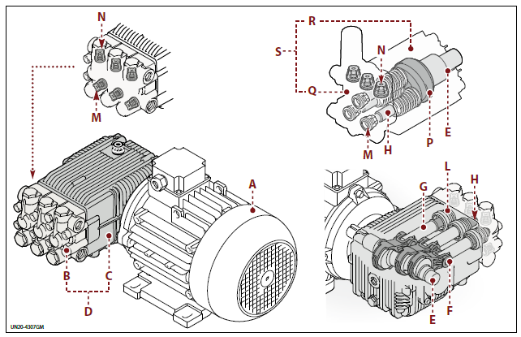
А – электромотор
В – головная часть помпы
С – корпус помпы
D – плунжер помпы
Е – вал помпы
F – шатун
G – направляющая плунжера
H – плунжер
L – направляющая плунжера
M – входной клапан
N – нагнетающий клапан
P – вращающаяся пластина
Q – головная часть
R – корпус помпы
S – помпа с косой шайбой

2.2. Устройства безопасности.
Аппарат высокого давления оснащен устройствами безопасности, описанными ниже.
а) Защитный клапан
Клапан максимального давления, отрегулированный надлежащим образом, снимает избыточное давление при отказе системы регулировки давления.
б) Предохранитель курка водяного пистолета.
Этот механизм дает возможность блокировать курок водяного пистолета в закрытом положении, во избежание его случайного нажатия.

2.3. Целевое назначение аппарата
Внимание!
- Аппарат высокого давления предназначен только для следующих применений:
- мытья транспортных средств, оборудования, и т.п. водой;
- мытья с помощью моющих средств с применением специальной насадки на пистолет – пеноомплекта;
- В целях сохранения окружающей среды, мойку и очистку моторов автомобилей и оборудования, имеющего гидравлическую систему, необходимо производить только в помещениях, оборудованных необходимой системой очистки сливов.
- Аппаратом высокого давления нельзя мыть людей, животных, электроприборы под напряжением, хрупкие предметы и сам аппарат высокого давления.
- Все используемые насадки (стандартные и дополнительные), а так же моющие средства должны быть одобрены производителем.
- Аппарат высокого давления не предназначен для использования в помещениях с особыми условиями, например, с едкой или взрывоопасной атмосферой.
- Перед использованием аппарата высокого давления на автомобилях обратитесь к ответственному лицу Общества для получения необходимых рекомендаций.
Все остальные варианты применения аппарата являются неправильными.
Производитель не несет ответственность за последствия неправильного применения аппарата высокого давления.
Внимание!
- Если Вы не уверенны в целостности аппарата, не начинайте пользоваться аппаратом, а обратитесь к продавцу или в сервисный центр для его проверки опытным инженером.

3. Дополнительное оборудование
Стандартный комплект аппарата высокого давления дополнен насадкой для нанесения пены из моющего средства.

Внимание!
- Использование неподходящих дополнительного оборудования может поставить под угрозу нормальное функционирование аппарата высокого давления и сделать его опасным. Используйте только дополнительное оборудование, предлагаемое производителем!

4. Проверка и подсоединение к водопроводу.
Предупреждаем!
- Объём подаваемой воды должен соответствовать требованиям, предъявленным в технических характеристиках для данного аппарата. В случае сомнений в таком соответствии обращайтесь к ответственному лицу Общества.
- Не подключайте к аппарату воду теплее 50град.С и холоднее 5град.С.
- Давление воды не должно превышать 10 бар (атм.).
- При подаче воды из емкости, не включайте аппарат при уровне подаваемой воды ниже 0,5 м от уровня установки аппарата.
- Не включайте аппарат высокого давления без подключения к воде.
- Нельзя использовать загрязнённую или солёную воду. Если это случайно произошло, то после окончания работ необходимо пропустить через аппарат чистую воду в течение нескольких минут.
- Песок, ржавчина и т.п. попавшие в АВД с подаваемой водой могут привести к поломке помпы АВД (ремонт негарантийный).

Проверка и подключение к электрической сети.
Внимание!
- Все электромонтажные работы (подводку электромагистрали, монтаж розеток, вилок, кабелей, соединения и т.д.), проверку должен выполнить квалифицированный электрик в соответствии со стандартом и нормами.

Предупреждаем!
- АВД должен подключаться только через устройства электрозащиты - электрический автомат защиты на 25А или устройство защитного отключения (УЗО) с чувствительностью менее 30 мA.

Внимание!
- Если электрический кабель короток, то Вы можете использовать удлинитель, но убедитесь в том, что его длина не превышает 10 м, а провода толщиной не менее 2.5 кв.мм и, что соединение вилки с розеткой удлинителя герметичны. Для соблюдения вышеизложенных предписаний, обратитесь к квалифицированному электрику.

Неподходящий удлинитель может быть опасен!

5. Работа аппарата
Внимание!
- Использование АВД требует заботы и внимания: НИКОГДА не доверяйте использование АВД другому лицу без собственного контроля, или убедитесь, что он прочитал инструкцию и знает, как пользоваться аппаратом. Нельзя пользоваться аппаратом детям и необученному персоналу.
- Не используйте аппарат высокого давления в следующих случаях:
- электрический кабель или другие важные компоненты (такие как защитные устройства, шланг высокого давления) повреждены;
- аппарат был опрокинут или сильно поврежден;
- имеются видимые глазу протечки воды.
В этих случаях сообщите ответственному лицу Общества.
- Особое внимание следует обратить на использование АВД в помещениях, в которых находятся двигающийся транспорт и автомобили, которые могут помять или повредить лежащие на полу кабель подводки воды, шланг высокого давления, водяной пистолет и т.п.
- Перед началом работ, в случае необходимости поместите аппарат на сухое, ровное место, так, чтобы избежать его падения или наклона.
- Перед передвижением моечной машины проделайте операции, описанные в параграфе «Завершение работы аппарата».
- Перед началом работы с моечной машиной наденьте одежду, которая гарантирует надежную защиту от случайных попаданий струй воды под давлением. Не пользуйтесь моечной машиной рядом с людьми без специальной одежды.
- Струя воды высокого давления может быть опасна, если она неправильно используется. Не направляйте струю на людей, животных, электроприборы под напряжением и на сам аппарат.
- Водяной пистолет необходимо крепко держать в руках. При нажатии спускового крючка отдача достаточно сильная;
- Не направляйте струю на себя или на других людей, чтобы почистить одежду или обувь.
- Шины автомобилей необходимо мыть на расстоянии не менее 50 см, во избежание их повреждения струёй высокого давления. Первый признак повреждения шин – изменение их цвета.
- Не направляйте струю на материалы, содержащие асбест или другие компоненты, опасные для здоровья.
- Обратите особое внимание на то, что написано в параграфе «Проверка и подключение к электрической сети».
- Не оставляйте аппарат включённым в сеть, если он не эксплуатируется. Также отключайте его от сети, если намерены производить работы внутри аппарата.
- Поверните основной включатель в положение «0» и нажмите на курок водяного пистолета для сброса остаточного давления, затем установите предохранитель курка водяного пистолета каждый раз, когда:
- оставляете аппарат без присмотра, даже на короткое время;
- заливаете моющие средства;
- закончили работу.
- Во время работы не стоит постоянно держать рычаг водяного пистолета в открытом положении.
- Перед любой чисткой аппарата или проведением работ внутри аппарата дождитесь его охлаждения.
- Всегда держите корпус моечной машины, удлинитель (если используете), вилки и электророзетки сухими. Не трогайте их мокрыми руками.
- Если электрокабель повредился, обратитесь к квалифицированному электрику для его замены.
- Не работайте в плохопроветриваемом помещении, во время работы ничем не покрывайте аппарат.
- Если Вы работаете в закрытом помещении, убедитесь, что обеспечена достаточная вентиляция.

5.1. Подготовка к работе
1. Проведите операции согласно параграфам 4. «Проверка и подсоединение к водопроводу» и «Проверка и подключение к электрической сети».
2. Полностью разверните шланг высокого давления.
3. Открыть кран магистрали подачи воды, следя за отсутствием протечек.
4. Убедитесь, что основной выключатель находится в положении «0» и УЗО включен.
5. Поверните основной включатель в положение «1».
6. Нажмите на курок водяного пистолета (струйная трубка снята) и дождитесь, когда появится непрерывная струя воды.
7. Вернуть основной выключатель в положение «0» и подсоединить к пистолету струйную трубку (копье) предварительно проверив наличие установленного сопла.

5.2. Работа аппарата.
1. Включите АВД повернув основной выключатель в положение «1»,
2. Возьмите пистолет и направив копье вниз от себя нажмите на курок, контролируя, чтобы струя воды, выходящая из сопла, была однородной равномерной без подкапываний.
3. Нажимая на курок и направляя струю на объект мойки, произведите процесс мойки.

5.3. Работа аппарата с моющими средствами
Предупреждаем!
- Моющие средства можно использовать в АВД только применяя специальные пенокомплекты присоединяемые к пистолет. Подавать моющие средства через АВД не рекомендуется т.к., может привести к повреждению помпы АВД.

Внимание!
- Не используйте жидкости, содержащие растворители, бензин, ацетон и горючие масла, потому что распыление этих веществ токсично, взрыво- и огнеопасно.
- Внимательно прочитайте рекомендации и предупреждения на этикетке используемого моющего средства.
- При контакте моющего средства с глазами, немедленно промойте их водой, обратитесь к врачу и покажите ему этикетку моющего средства.
- Если Вы случайно проглотили моющее средство, не вызывайте рвоту, немедленно обратитесь к врачу и покажите ему этикетку химического вещества.
1. Установите пенокомплект на пистолет.
2. Наполните бачок пенокомплекта моющей жидкостью (или раствором в соответствием с рекомендациями производителя жидкости).
3. Произведите действия согласно параграфу 5.2. Работа аппарата.
4. Регулируйте подачу моющей жидкости, поворачивая регулятор на пенокомплекте.
5. По окончании работы с моющей жидкостью снимите пенокомплект и тщательно промойте его.

5.4. Прерывание работы аппарата
При отпускании курка водяного пистолета, аппарат продолжает работать, сбрасывая воду через шланг сброса воды и остается в этом режиме до следующего нажатия курка.

Предупреждаем!
- Выключайте АВД сразу по окончании моечного цикла. Это предохранит помпу от преждевременного износа и существенно продлит срок службы электродвигателя и помпы.
- Не оставляйте АВД в режиме прерывания работы (с отпущенным курком ) более чем на три минуты.
1. Отпустите курок пистолета, закончив мойку
2. Выключите АВД, повернув выключатель в положение «0».
3. Нажмите на курок и держите до окончания течи, сбрасывая остаточное давление воды.
4. Установите предохранитель курка водяного пистолета.

Внимание!
- Помните, что когда аппарат находиться в режиме прерывания работы он фактически включён, поэтому не оставляйте его без надзора даже на короткое время.

6. Остановка работы аппарата и его хранение
6.1. Остановка работы аппарата
1. Полностью закройте кран подачи воды.
2. Полностью освободите аппарат от воды путем включения его на несколько секунд и нажатием на курок водяного пистолета.
3. Переведите основной выключатель в положение «0».
4. Вытащите вилку из электророзетки или отключите электропитание на щитке.
5. Дождитесь, пока аппарат остынет.
Внимание!
- Когда аппарат остынет, убедитесь, что:
- аппарат стоит в устойчивом положении и защищен от падений и повреждений;
- аппарат не находиться в контакте или рядом с воспламеняющимися веществами.

6.2. Хранение аппарата
1. Смотайте шланг высокого давления, не допуская перегибов;
2. Смотайте аккуратно электрический кабель;
3. Поместите моечную машину в сухое чистое место. Особое внимание уделите тому, чтобы в период консервации не повредились электрический кабель и шланг высокого давления.

Предупреждаем!
- Аппарат высокого давления чувствителен к холоду.

Во избежание образования льда внутри моечной машины, в период зимнего использования, необходимо защитить аппарат от холода. Перед пуском аппарата поместите его в теплое помещение на время, необходимое для того, чтобы лед, который мог образоваться внутри, растаял.
Пренебрежение этими правилами может привести к серьезному повреждению аппарата.

7. Уход
ВНИМАНИЕ!
- Любую чистку и обслуживание аппарата необходимо выполнять только после действий, описанных в параграфе 6.1. Остановка работы аппарата.
- Необходимо всегда выключать вилку из электророзетки.
- Работоспособность и безопасность АВД может быть гарантирована только при использовании дополнительных устройств или насадок, одобренных или рекомендованных производителем.
- Качество водяного пистолета, соединителей и шланга высокого давления важно для долгой безотказной работы аппарата, поэтому используйте только комплектующие, рекомендованные производителем.

Предупреждаем!
- При работе аппарата, он не должен громко гудеть и под ним не должно быть капель воды или масла. Если это произошло, обратитесь к к ответственному лицу Общества, чтобы он проверил аппарат.

8. Устранение неисправностей
Внимание!
- Перед проведением любых работ с аппаратом проведите действия, описанные в параграфе «Завершение работы аппарата».
- Если Вы не сможете устранить неисправность методами, рекомендованными в приложенной таблице, обратитесь к ответственному сотруднику Общества.

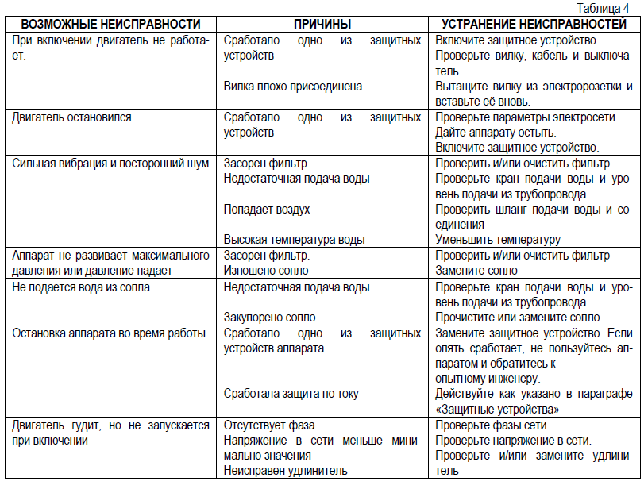

Первый заместитель  генерального директора  АО «КрасАвиаПорт»  __________________ / Д.Ф. Бикташев / | _________________________  _________________________  __________________ /____________/

Приложение № 2 к договору
№________________ от _________202__г.
Форма заявки

Исх. №_______________________  От «__» __________________20__г. | __________________________________________  Наименование юридического лица
Первому заместителю генерального директора
АО «КрасАвиаПорт»
Бикташеву Д.Ф.

З А Я В К А
на мойку транспортного средства

№ п/п | Дата и время | Вид мойки (с применением ПАВ/без применения ПАВ) | Вид ТС (легковой, внедорожник, грузовой (спецтехника) | Государственный регистрационный номер ТС
1
2
3
4

Представитель Заказчика, ответственный за выполнение заявки: ____________________________
(ФИО, должность, телефон)

_________________________ | ___________________ | __________________________
Должность | Подпись | ФИО руководителя

Представитель Заказчика, ответственный за выполнение заявки, с Инструкцией по охране труда при уборке и мойке автомобиля на посту мойки самообслуживания ИОТ 13-2/3-24, Инструкцией по эксплуатации аппарата высокого давления ВМ 15.20N ознакомлен.
_________________________ | ___________________ | __________________________
Должность | Подпись, дата | ФИО

Вышеперечисленные услуги оказаны полностью и в срок, претензий по объему, качеству услуг у Заказчика не имеется.

Представитель Заказчика: __________________________________________ ___________________
ФИО должность
_____________________________ «______»_________________г.
подпись дата
Форма заявки согласована Сторонами:
Исполнитель  Первый заместитель генерального директора  АО «КрасАвиаПорт»  __________________ / Д.Ф. Бикташев / | Заказчик  _________________________  _________________________  __________________ /__________________/

